**ISO/CEI JTC1/SC2/WG889**

**L2 N° L2/04-172**

**2025-00-00**

**Type de document :** Document du groupe de travail  
**Titre :** Proposition d’ajouter l’écriture Nènè aux BMP de l’UCS  
**Source :** Timothée Amagana Guindo, Yahya Sékou Sallah Guindo  
**Statut :** Expert Contribution  
**Date de soumission :** 2025-00-00

──────────────────────────────

## **A. Administratif**

1. **Titre :**  
     Proposition d’ajouter l’écriture Nènè au BMP de l’UCS.
2. **Nom du demandeur :**  
     Timothée A. Guindo, Yahya Sékou Sallah
3. **Type de demandeur :**  
     Contribution individuelle.
4. **Date de soumission :**  
     2025-06-03
5. **Référence du demandeur (le cas échéant) :**  
     [À compléter selon procédures internes]
6. **Choix concernant la complétude de la proposition :**  
     6a. Il s’agit d’une proposition complète – **Oui.**  
     6b. De plus amples informations seront fournies ultérieurement – **Non.**

──────────────────────────────

## **B. Caractéristiques techniques – Généralités**

1. **Nature de la proposition :**  
     1a. Cette proposition concerne un nouveau script (ensemble de personnages) – **Oui.**  
      Nom proposé de l’écriture : **Nènè**.  
     1b. La proposition concerne l’ajout d’un ou plusieurs caractères à un bloc existant – **Non.**
2. **Nombre de caractères dans la proposition :**  
     [Le nombre exact sera défini lors de l'analyse finale, mais on peut indiquer ici une estimation basée sur la structure complète du script Dogon.]

**Catégorie proposée (voir section II, Catégories de personnages) :**  
  **Catégorie A.**

1. **Niveau de mise en œuvre proposé (1, 2 ou 3) (voir l’article 14, ISO/IEC 10646-1 :2000) :**  
     **Niveau 3.**

  4b. Fournit-on une justification à l’appui du choix ? – **Oui.**  
  4c. Si OUI, référence :  
   Nènè utilise des marques combinatoires pour gérer les diacritiques et les variations contextuelles, à l’instar du N’Ko.

1. **Répertoire de caractères :**  
     5a. Y a-t-il un répertoire comprenant les noms des personnages ? – **Oui.**  
     5b. Les noms sont-ils conformes aux lignes directrices de l’Annexe L de l’ISO/CEI 10646-1:2000 ? – **Oui.**  
     5c. Les formes de caractères attachées sous une forme lisible peuvent-elles être examinées ? – **Oui.**
2. **Fourniture de la police informatisée :**  
     6a. Qui fournira la police appropriée (TrueType ou PostScript) pour la publication de la norme ?  
      Exemple : Des partenaires de la communauté Dogon, en collaboration avec des experts en typographie numérique (par exemple, une collaboration future impliquant des spécialistes locaux et internationaux).  
     6b. Si disponible, identifiez les sources de la police (adresse, e-mail, site ftp, etc.) et indiquez les outils utilisés :  
      Pour Nènè, nous prévoyons de développer la police avec FontForge, en nous inspirant des travaux de Timothée A. Guindo et de Yahya Sékou Sallah, avec le soutien d'une équipe de typographes spécialisés.
3. **Références et exemples d’utilisation :**  
     7a. Des références (dictionnaires, textes descriptifs, etc.) sont-elles fournies ? – **Oui (voir section 8 ci-dessous).**  
     7b. Y a-t-il des exemples publiés d’utilisation (ex. échantillons de journaux ou magazines) des personnages proposés ? – **Oui.**
4. **Autres aspects du traitement des données de caractères (saisie, présentation, tri, etc.) :**  
     La proposition se concentre sur l’encodage de base du script. D’autres aspects (translittération, indexation, etc.) pourront être abordés dans des documents complémentaires si nécessaire.

**Informations supplémentaires sur les propriétés du script :**   
  Les propriétés supplémentaires incluent :

-Variantes majuscules et minuscules permettant de mettre en évidence les débuts de phrases, les noms propres etc.  
  - Casse et formes contextuelles (isolée, initiale, médiane, finale).  
  - Propriétés numériques pour les chiffres.  
  - Comportement de combinaison des diacritiques et de l’espacement.  
  - Comportement directionnel (le script s’écrit de droite à gauche pour Nènè).  
  Voir la norme Unicode et la base de données Unicode pour de plus amples informations.

──────────────────────────────

## **C. Technique – Justification**

1. **Historique de la proposition :**  
     Cette proposition d’ajout de caractère(s) a-t-elle déjà été soumise auparavant ? Si OUI, expliquez. – **Non.**
2. **Contacts avec la communauté d’utilisateurs :**  
     2a. Des contacts ont-ils été pris avec des membres de la communauté Dogon (organismes nationaux, groupes d’utilisateurs, experts, etc.) ? – **Oui.**  
     2b. Si OUI, avec qui ?  
      Timothée A. Guindo, Yahya Sékou Sallah et d’autres partenaires locaux, ainsi que des linguistes et typographes spécialisés dans les écritures africaines.  
     2c. Des documents pertinents sont disponibles (voir section 8).
3. **Informations sur la communauté d’utilisateurs :**   
     La communauté Dogon, qui compte environ 400 000 locuteurs et est présente principalement au Mali, au Burkina Faso, en Côte d’Ivoire et au Sénégal, utilise traditionnellement ce script pour l’écriture de textes éducatifs, religieux et culturels.
4. **Contexte d’utilisation des personnages proposés :**  
     4a. Le script Nènè est utilisé pour écrire une langue littéraire Dogon en Afrique de l’Ouest – **Oui.**  
     4b. Référence : Voir ci-dessous.
5. **Usage actuel des caractères :**  
     5a. Les caractères proposés sont-ils actuellement utilisés par la communauté ? – **Oui.**  
     5b. Utilisation constatée chez les Dogon au Mali, ainsi que dans d’autres pays d’Afrique de l’Ouest (Burkina Faso, Côte d’Ivoire, Sénégal).
6. **Encodage dans la BMP :**  
     6a. Après avoir pris en considération les principes énoncés dans le document « Principes et procédures » du GT 2, les caractères proposés doivent-ils figurer entièrement dans la BMP ? – **Oui.**  
     6b. Justification : Le script Nènè est un « living script » en usage quotidien et répond à la feuille de route Unicode.
7. **Plage contiguë :**  
     Les caractères proposés doivent être regroupés dans une plage contiguë – **Oui.**

**Présentation et séquences composites :**  
  8a. Aucun des caractères ne constitue une forme de présentation d’un caractère existant – **Non.**  
  9a. Aucun caractère proposé ne peut être codé comme une séquence composée de caractères existants – **Non.**  
  10. Certains caractères présentent des similarités avec des diacritiques génériques (latin, grec, cyrillique), mais leurs variantes spécifiques au script Nènè rendent une unification inappropriée – **Oui.**  
  11a. La proposition inclut l’utilisation de combinaisons de caractères et de séquences composites pour les diacritiques – **Oui.**  
  11b. Référence : Le script Nènè utilise des marques combinatoires non espacées pour la gestion des accents.  
  12. Aucune liste exhaustive de séquences composites et de leurs glyphes n’est fournie dans cette proposition – **Non.**  
  13. La proposition ne contient pas de caractères ayant des fonctions de contrôle ou une sémantique spéciale – **Non.**  
  14. La proposition ne contient aucun caractère de compatibilité idéographique – **Non.**

──────────────────────────────

## **D. Proposition**

**1. Introduction**  
Les Dogons sont un groupe ethnique vivant principalement dans la région de la falaise de Bandiagara 19e région, dans le sud-central du Mali. Cette région, inscrite au patrimoine mondial de l'UNESCO, est connue pour ses impressionnants villages perchés sur des falaises de plus de 500 mètres. Ces structures témoignent de l'ingéniosité architecturale et de la richesse culturelle des Dogons. Les Dogons parlent une trentaine de langues distinctes, appartenant à la famille linguistique dogon. Ces langues varient selon les zones géographiques et sont souvent mutuellement compréhensibles avec un certain effort. Il y a environ 30 variantes principales documentées dans la région. La population Dogon est estimée à environ 500 000 à 800 000 individus. Ils sont répartis sur une zone couvrant plusieurs centaines de kilomètres, principalement autour de la falaise de Bandiagara, mais aussi dans les plaines avoisinantes.

Le script Dogon_Nènè est un système d’écriture développé pour transcrire les langues Dogon, parlées principalement au Mali et dans les régions avoisinantes. Conçu pour répondre aux besoins linguistiques et culturels spécifiques de la communauté Dogon, ce script se distingue des systèmes d’écriture latins et arabes par sa structure unique, ses formes contextuelles et ses diacritiques adaptés aux nuances tonales. Le mot **Nènè** veut dire "**la langue" (the Tongue)** dans tous les dialectes de la langue Dogon. *C’est pour cela que Yahya Sékou Sallah Guindo, l’inventeur du système d’écriture Dogon, l’a appelé Nènè.*  
La plupart des dialectes Dogon sont utilisés dans des contextes religieux, comme les cérémonies masquées ou les récits de l’origine mythologique des Dogons. Intercompréhension et défis linguistiques Dans certains cas, des villages proches parlant des dialectes différents ont du mal à se comprendre. Pour surmonter cela, les Dogons utilisent souvent le Tɔrɔ sɔ ou le Fulfuldé comme langues de contact.

Actuellement, cette écriture est utilisée dans des contextes éducatifs et religieux, notamment dans les écoles coraniques de la région Dogon, et elle couvre tous les dialectes de la langue Dogon.

L’intégration de l’écriture Nènè dans Unicode permettra de :

* Faciliter les communications numériques et l’archivage documentaire.
* Soutenir et promouvoir l’enseignement ainsi que la diffusion du patrimoine culturel Dogon.
* Garantir l’accessibilité de ce script dans les environnements technologiques modernes (applications, sites web, logiciels, etc.).

**2. Contexte**

**Contexte linguistique et culturel**

La langue Dogon présente une diversité dialectale remarquable. L’écriture Nènè a été élaborée pour couvrir cette diversité et comprend :

* **22 consonnes** servant de base commune aux dialectes.
* **7 voyelles**, chacune pouvant être modifiée par 7 variantes accentuées afin de refléter des distinctions tonales essentielles.
* **10 chiffres** (0 à 9) pour la transcription des nombres.
* En supplément, chaque consonne peut recevoir **2 accents** pour préciser des nuances phonétiques.

**Utilisation actuelle**

L’écriture Dogon est principalement manuscrite et utilisée dans les écoles coraniques ainsi que dans divers documents culturels. Bien qu’aucun support typographique ou numérique formel n’existe actuellement, les manuscrits et autres exemples d’écrits à la main démontrent son usage actif au sein de la communauté.

**Besoins de la communauté**

La numérisation de l’écriture Nènè permettra :

* D’améliorer l’enseignement et la diffusion du script dans les institutions éducatives.
* La création de contenus numériques (livres électroniques, supports pédagogiques, applications mobiles).
* L’intégration du script dans les plateformes de communication internationales, contribuant ainsi à la préservation et à la valorisation de l’héritage Dogon.

**3. Détails de l’écriture**

**Vue d’ensemble des caractères**

**L**’alphabet Nènè a une variante Majuscule et Minuscule

| Catégorie | Nombre de Caractères | Description |
| --- | --- | --- |
| Consonnes | 22 | Caractères de base utilisés dans tous les dialectes Dogon. |
| Voyelles | 7 | Éléments phonétiques essentiels, chacun avec 7 variantes accentuées. |
| Chiffres | 10 | Chiffres de 0 à 9 pour les représentations numériques. |
| Accents | 7 pour les voyelles, 2 par consonne | Marques combinatoires indiquant les variations tonales et phonétiques. |

***Notes structurelles :***

* **Direction d’écriture :** L’écriture Nènè s’écrit et se lit de droite à gauche.
* **Positionnement des diacritiques :** Les accents se placent au-dessus ou en dessous du caractère de base, selon la fonction tonale ou phonétique.

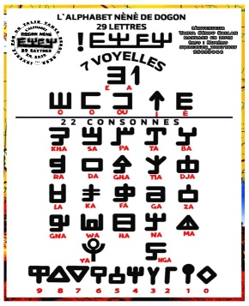 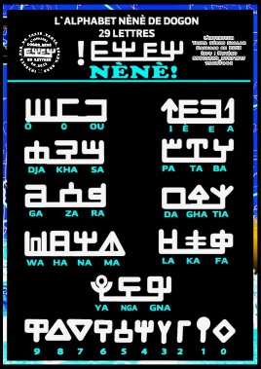

|  |
| --- |
| ***Figure2 :*** *Les caractères Liés de l’alphabet Nènè en* ***Majuscule*** |

|  |
| --- |
| ***Figure1 :*** *Les caractères isolés de l’alphabet Nènè en* ***Majuscule*** |

|  |
| --- |
| ***Figure3 :*** *Les caractères de l’alphabet Nènè en* ***Minuscule*** *et en* ***Majusule*** |

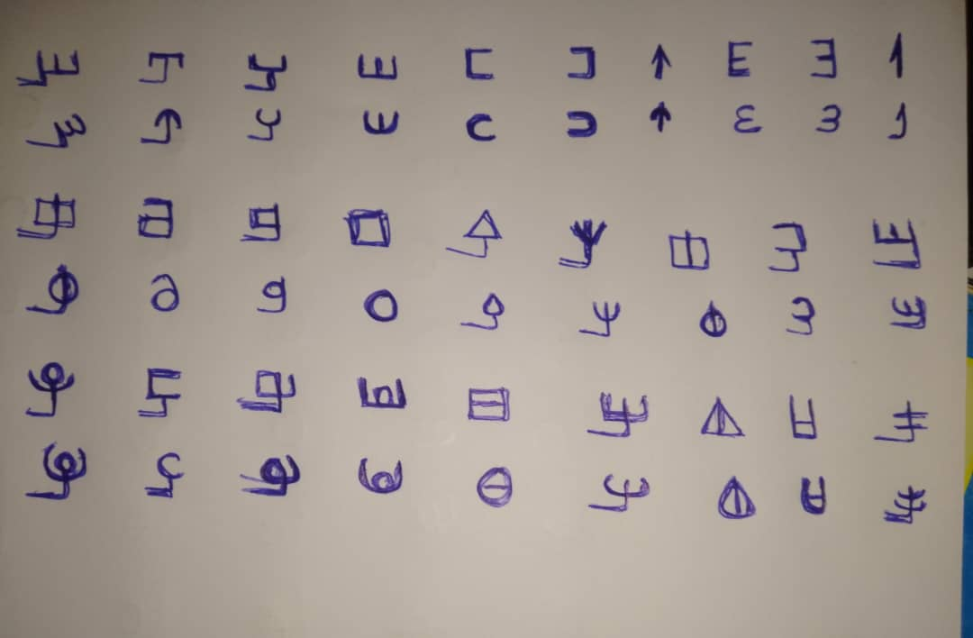

**Exemples de caractères**



* **Consonnes** :
* 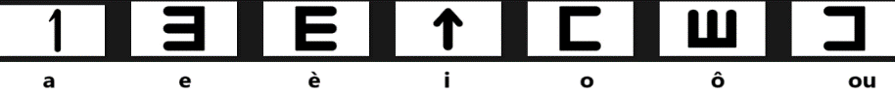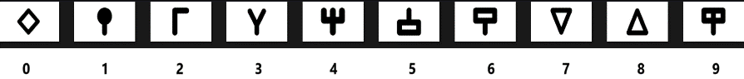**Voyelles** :
* **Chiffres** :

**4. Bloc Unicode proposé**

**Allocation du bloc**

Nous proposons la création d’un nouveau bloc, dénommé Dogon_Script, qui regroupera l’ensemble des caractères de l’écriture Nènè, y compris :

* Les caractères de base (consonnes et voyelles).
* Les chiffres.
* Les marques combinatoires destinées aux diacritiques et autres modificateurs.

**Plage Unicode Demandée**

Nous sollicitons l’attribution de la plage suivante dans le Plan Multilingue Supplémentaire (Plane 1) afin d’éviter tout conflit avec d’autres scripts existants :

* **Plage proposée :** U+1E960 – U+1ED20

*Exemples de code points proposés :*

| Code Point | Nom du Caractère | Description |
| --- | --- | --- |
| U+1E960 | NÈNÈ DIGIT ZERO | Chiffre 0 |
| U+1E961 | NÈNÈ LETTRE BA | Consonne |
| U+1E963 | NÈNÈ LETTRE DJA | Consonne |
|  |  |  |
| U+1E968 | NÈNÈ LETTRE YA | Consonne/Voyelle (selon usage) |
| U+1ED20 | (Fin de la plage) |  |

Pourquoi cette plage ?

* Cette plage se trouve dans le Plan Multilingue Supplémentaire (Plane 1), permettant d’éviter tout conflit avec d’autres scripts existants.
* Elle correspond aux critères d’attribution d’Unicode pour les nouveaux scripts.
* Elle garantit un espace suffisant pour l’ensemble des caractères et signes de modification.

**5. Éléments de preuve et justificatifs**

**Quelques images d’illustration**

|  |
| --- |
| ***Figure4 :*** *Un maitre coranique écrivant en Nènè sur une table en bois.* |

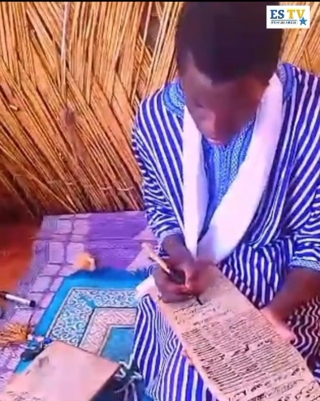

|  |
| --- |
| ***Figure5 :*** *Un écrit Nènè sur une table de bois* |

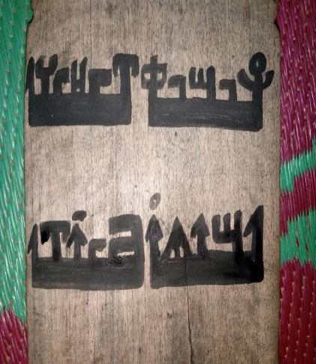

|  |
| --- |
| ***Figure6 :***  *Le nom de quelques Régions du Mali en Nènè et en français* |

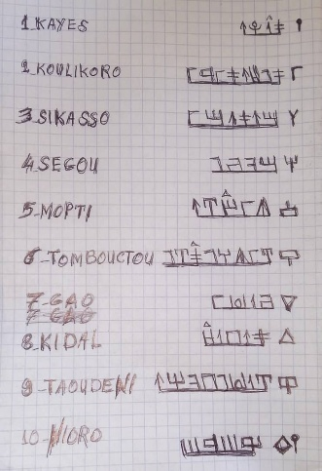

**Soutien communautaire**

* [Lettre de recommandation de l’association des Jeunes Dogon du Mali](https://dogon-nene.netlify.app/contact)
* [Lettre de recommandation de Toguna_Agro_industrie](https://dogon-nene.netlify.app/contact)
* [Lettre de Guina_Dogon](https://dogon-nene.netlify.app/contact)

**Adoption Numérique et Preuves d’Utilisation**

* **Conception Typographique :** La police Dogon (Nènè), développée avec FontForge, a fait l’objet de tests sur diverses plateformes.
* **Implémentation Numérique :** Le clavier NènèKeyboard sur Android démontre la viabilité du script dans des environnements numériques modernes.
* **Validations Linguistiques :** Des études menées par des linguistes locaux confirment la structure phonétique et la pertinence culturelle du script.

**6. Justification**

**Utilisation linguistique :** La langue Dogon est parlée par environ **600 000 locuteurs**. L’alphabet Nènè est utilisé et maitrisé par plus de 37 000 personnes. Il est le principale système d’écriture du pays Dogon au Mali et enseigné au niveau scolaire notamment dans les écoles coraniques.

**Caractéristiques uniques :**

* Écriture **de droite à gauche (RTL)**.
* Présence de **ligatures cursives** similaires à celles du N’Ko et de l’arabe.
* Chaque lettre possède **quatre formes contextuelles** (isolée, initiale, médiane, finale).
* **Adoption technologique** : Un clavier numérique (NènèKeyboard) intègre déjà ce script, démontrant son application moderne.

**Importance linguistique :**

L’écriture Dogon est un pilier de la langue et de la culture Dogon. Son inclusion dans Unicode assurera son accessibilité et favorisera son utilisation dans l’enseignement et la communication.

**Faisabilité technique**

* La structure et l’usage de l’écriture sont simples à encoder.
* Les blocs existants dans Unicode pour des systèmes similaires (par exemple, N’Ko) peuvent servir de modèles.

**7. Table des caractères**

1E960 **Nènè** 1ED20

|  |  |  |  |
| --- | --- | --- | --- |
|  | 1E96 | 1E97 | 1E980 |
| 0 | 1E960 | 1E970 | 1E980 |
| 1 | 1E961 | 1E971 | 1E981 |
| 2 | 1E962 | 1E972 | 1E982 |
| 3 | 1E963 | 1E973 | 1E983 |
| 4 | 1E964 | 1E974 | 1E984 |
| 5 | 1E965 | 1E975 | 1E985 |
| 6 | 1E9606 | 1E976 | 1E986 |
| 7 | 1E967 | 1E977 | 1E960 |
| 8 | 1E968 | 1E978 |  |
| 9 | 1E969 | 1E979 |  |
| A | 1E96A | 1E97A |  |
| B | 1E96B | 1E97B |  |
| C | 1E96C | 1E97C |  |
| D | 1E96D | 1E97D |  |
| E | 1E96E | 1E97E |  |
| F | 1E96F | 1E97F |  |
|  |  |  |  |
|  |  |  |  |
|  |  |  |  |

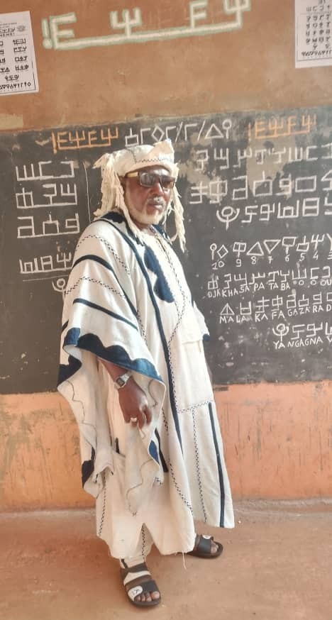

|  |
| --- |
| ***Figure7 : M.*** *Moussa Sagara, enseignant Nènè au Pays Dogon* |

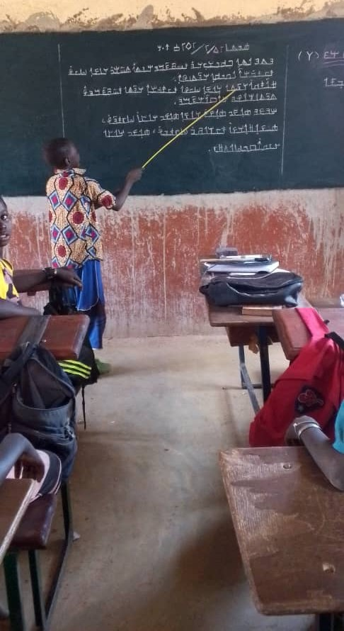

|  |
| --- |
| ***Figure8 : Elèves du pays Dogon Apprenant grâce à l’alphabet Nènè*** |

**Présentation des caractères de l’alphabet Nènè des Dogon**

|  |  |
| --- | --- |
| **Forme/Dessin** | **Usage** |
| **Les Chiffres** | |
|  | Représente le chiffre "0" |
|  | Chiffre "1" |
|  | Chiffre "2" |
|  | Chiffre "3" |
|  | Chiffre "4" |
|  | Chiffre "5" |
|  | Chiffre "6" |
|  | Chiffre "7" |
|  | Chiffre "8" |
|  | Chiffre "9" |
|  |  |
| **Les Voyelles** | |
|  | Représente la voyelle "e" |
|  | Voyelle "o" |
|  | Voyelle "è" |
|  | Voyelle "a" |
|  | Voyelle "i" |
|  | Voyelle "ô" |
|  | Voyelle "ou" |
|  |  |
| **Les Consonnes** | |
|  | Consonne "BA" |
|  | Consonne "DA" |
|  | Consonne "DJA" |
|  | Consonne "FA" |
|  | Consonne "GA" |
|  | Consonne "GHA" |
|  | Consonne "GNA" |
|  | Consonne "HA" |
|  | Consonne "KA" |
|  | Consonne "KHA" |
|  | Consonne "LA" |
|  | Consonne "MA" |
|  | Consonne "NA" |
|  | Consonne "NGA" |
|  | Consonne "PA" |
|  | Consonne "RA" |
|  | Consonne "SA" |
|  | Consonne "TA" |
|  | Consonne "TIA" |
|  | Consonne "WA" |
|  | Consonne "YA" |
|  | Consonne "ZA" |
|  |  |
| **Quelques Caractères Accentués** | |
|  | Voyelle accentuée ô |
|  | Voyelle accentuée o |
|  | Voyelle accentuée ou |
|  | Voyelle accentuée è |
|  | Voyelle accentuée a |
|  | Voyelle accentuée ou |
|  | Voyelle accentuée o |
|  | Consonne accentuée Da |
|  | Consonne accentuée Fa |

[***Signification historique et inspirée des caractères de l’alphabet Nènè***](https://dogon-nene.netlify.app/caract%C3%A8res)

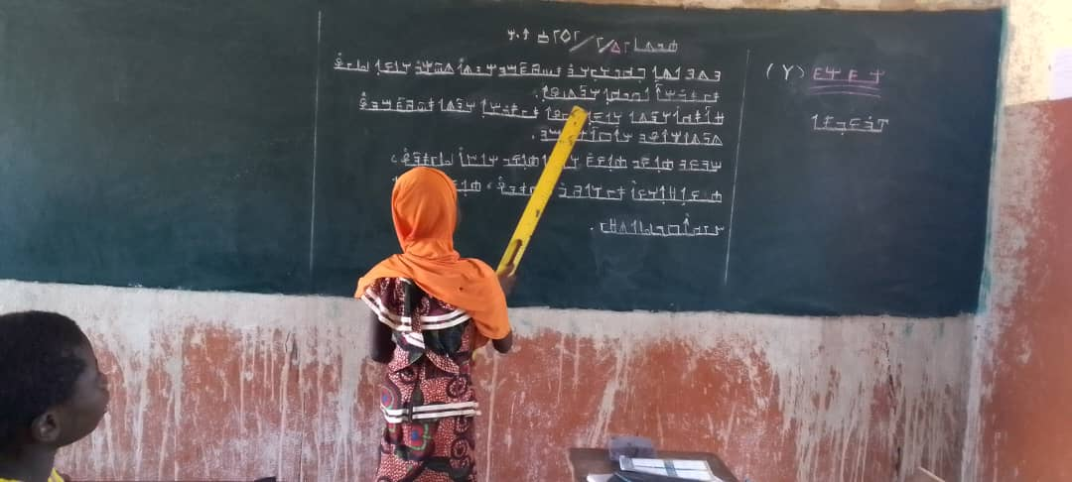 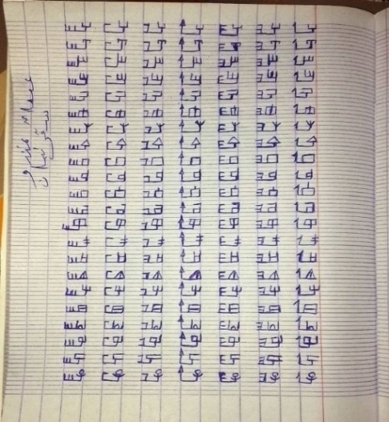

|  |
| --- |
| ***Figure10 :****Cahier d’un élevé* |

|  |
| --- |
| ***Figure9 :****Elève apprenant grâce à N’ko* |

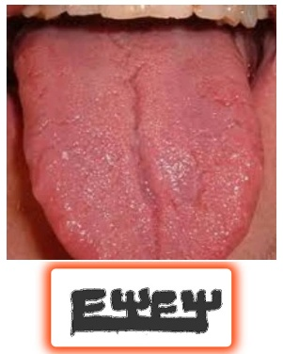 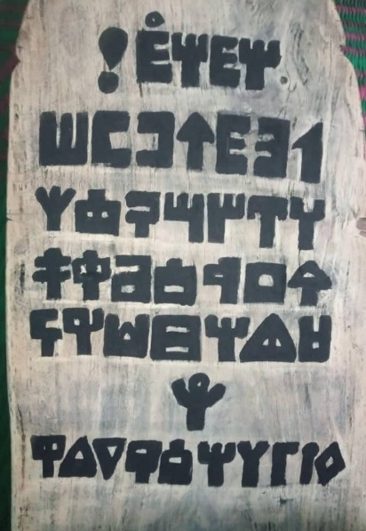

|  |
| --- |
| ***Figure11 :****Sens du mot Nènè qui veut dire la langue (The Tongue)* |

|  |
| --- |
| ***Figure12 :****L’ensemble des caractères majuscules de l’alphabet Nènè sur une ardoise en bois* |

[Les élèves étudiant l’alphabet Nènè à l’école](https://dogon-nene.netlify.app/n%C3%A8n%C3%A8_keyboard)

8. Contact  
**Nom :** TIMOTHEE A GUINDO  
**Organisation :** DogonNènè   
**Site Web :** [DogonNènè-Contact](https://dogon-nene.netlify.app/contact)  
**Email :** <nenedogon@gmail.com>

## **Conclusion**

L’inclusion de l’alphabet Nènè (script Dogon) dans Unicode représente une avancée significative pour la préservation et la valorisation du patrimoine culturel Dogon. En facilitant l’intégration du script dans les environnements numériques et en soutenant l’enseignement et la diffusion de la langue, cette proposition contribue à la promotion d’un héritage linguistique riche et unique. Nous invitons le Comité technique Unicode à examiner favorablement cette proposition, appuyée par des preuves historiques, communautaires et technologiques solides.

Pour toute demande de renseignements supplémentaires ou pour discuter de cette proposition, nous vous invitons à nous contacter directement. Vous pouvez également visiter notre site [web DogonNènè](https://dogon-nene.netlify.app/) pour obtenir de plus amples informations.

Merci pour votre attention et votre considération.

──────────────────────────────